**Имена:** Виолета Павлова, Иван Ганев **фн:** 81872, 81820**Начална година:** *2018* **Програма:** бакалавър, (КН) **Курс: 4**   
**Тема: PIC2MAP - сайт за позициониране на снимки по GPS координати  
Дата: 2022-02-15 Предмет: w17prj_SI _final   
имейл:** [**violeti.pavlova@gmail.com**](mailto:violeti.pavlova@gmail.com)**,** [**ivan.ganchev.ganev@gmail.com**](mailto:ivan.ganchev.ganev@gmail.com)

**преподавател:** доц. д-р Милен Петров

**Предаване:** Задачата се предава в архив с попълнен настоящия документ, проекта/проектите с кодовете, README.txt файл, който описва съдържанието на архива; папка с допълнителни компоненти и използваниресурси**, архива да се казва 81872_81820_project_final.zip.**

# ТЕМА: PIC2MAP - сайт за позициониране на снимки по GPS координати

## 1. Условие

Настоящето задание е създаването на приложение, подобно на https://www.pic2map.com/tnbzb.html, което съдържа следната функционалност:

* Регистрация в приложението
* Вход в приложението
* Възможност за преглед върху публична карта (напр. openstreet map). Картата се поставя на заден фон, когато потребителят кликне върху някоя отметка и се визуализира съответстващата й картинка.
* Снимките могат да бъдат качвани като частни или публични, с възможност да се преглеждат на карта;
* Качване на снимка чрез специална за целта форма или чрез кликване върху картата. Снимката може да се 'оразмерява' по зададен формат (insta formats). Ако качената снимка съдържа информация за местоположението на заснемане, то тези координати се взимат предвид.

## 2. Въведение

Целта на проекта е да се разработи уеб приложение за споделяне на снимки. След поредното си пътуване, човек ще може да качи любими снимки от местата, на които е бил. Много от тези снимки вече имат GPS координати, но в случай, че нямат, човек може да избере къде да постави своята снимка на картата . Ще може да избере дали иска неговата снимка да е публична, като така допринася към всеобщата колекция от снимки. Ако реши, че снимката е много лична, потребителят може да запази само за себе си, като я направи частна. Приложението дава възможност за виртуална разходка из забележителностите на всяка точка от земята. Приложението може да се ползва и от нерегистрирани потребители, като те могат само да разглеждат публичните снимки.

## 3. Теория

На началната страница на уебсайта потребителят вижда интерактивна карта, на коята са прикачени снимки. Потребителят може да разглежда части от картата, като използва пригодените за приближаване и отдалечаване инструменти.

При кликване върху картата се показва възможност за качване на снимка на посоченото място. Снимка може и да се качи директно чрез горния ляв бутон за качване на картата, при което координатите на снимката ще бъдат автоматично извлечени от нейните ЕXIF данни.

Системата предоставя възможности за регистриране и влизане в профил. При регистрация се правят проверки дали името или имейла са свободни. Паролите не се пазят като чист текст, а като md5 хеш. Ако потребителят е логнат в приложението, неговите частни снимки се визуализират заедно с публичните.

## 4. Използвани технологии

Приложените е разработвано, използвайки софтуерния пакет, съдържащ Apache HTTP Server, MySQL база от данни и други инструменти, необходими за използването на PHP. Ползвахме git за version control system.

* За backend частта на системата е използван на PHP.
* За frontend частта на системата са използвани HTML/CSS/JavaScript. В допълнение, за интерактивните карти използвахме Leaflet Js библиотеката с данните на OpenStreetMap.
* За база от данни е използвана MySQL.

## 5. Инсталация и настройки

За локално изпълнение на приложението е нужен Apache сървър, поддържащ PHP и MySQL.

Приложението е разработвано и тествано чрез XAMPP. Чрез него се пускат съответно Apache и MySQL (тествано само администраторски достъп). Файловете на проекта трябва да бъдат поставени в htdocs.

Трябва да се създаде нова база pin-your-pics с две таблици users и pics. SQL заявки за създаването им са налични в проекта в htdocs/dbcreate.sql. Всичко това може да се прави и удобно през phpMyAdmin.

Също трябва достъп до интернет, за да се изтеглят Leaflet JS и картата от OpenStreetMap.

## 6. Кратко ръководство на потребителя

* Начален изглед на главната страница. Няма регистрирани потребители или маркери с прикачени снимки.
* След натискане на бутона Login потребителят е пратен на нова страница за влизане в профила. Към този етап няма регистрирани потребители, затова, във формата за регистриране натискаме бутона за регистрация. Той ни изпраща на долупосочената страница.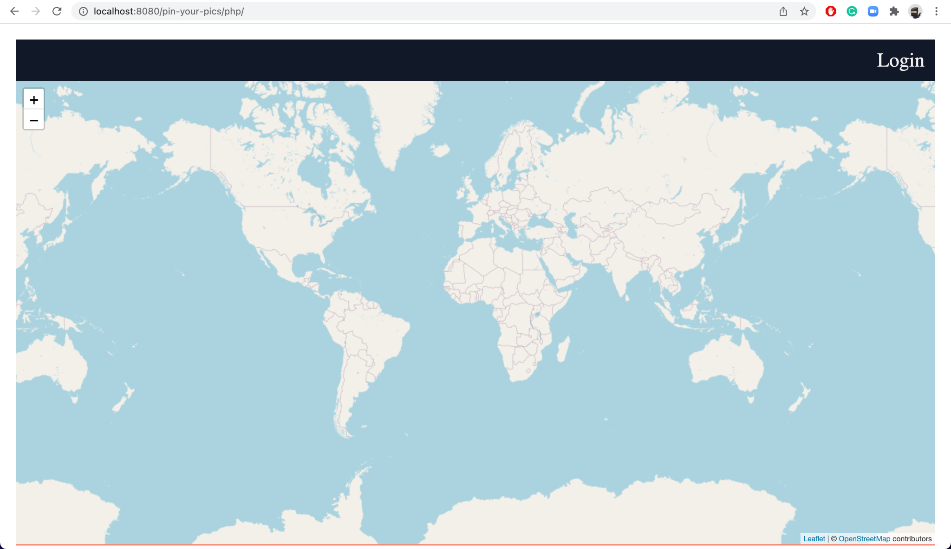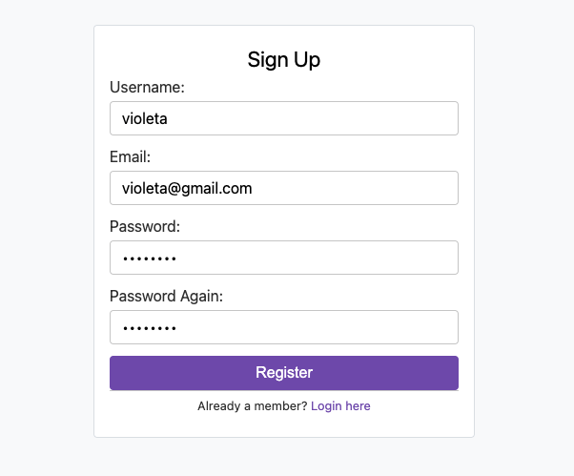

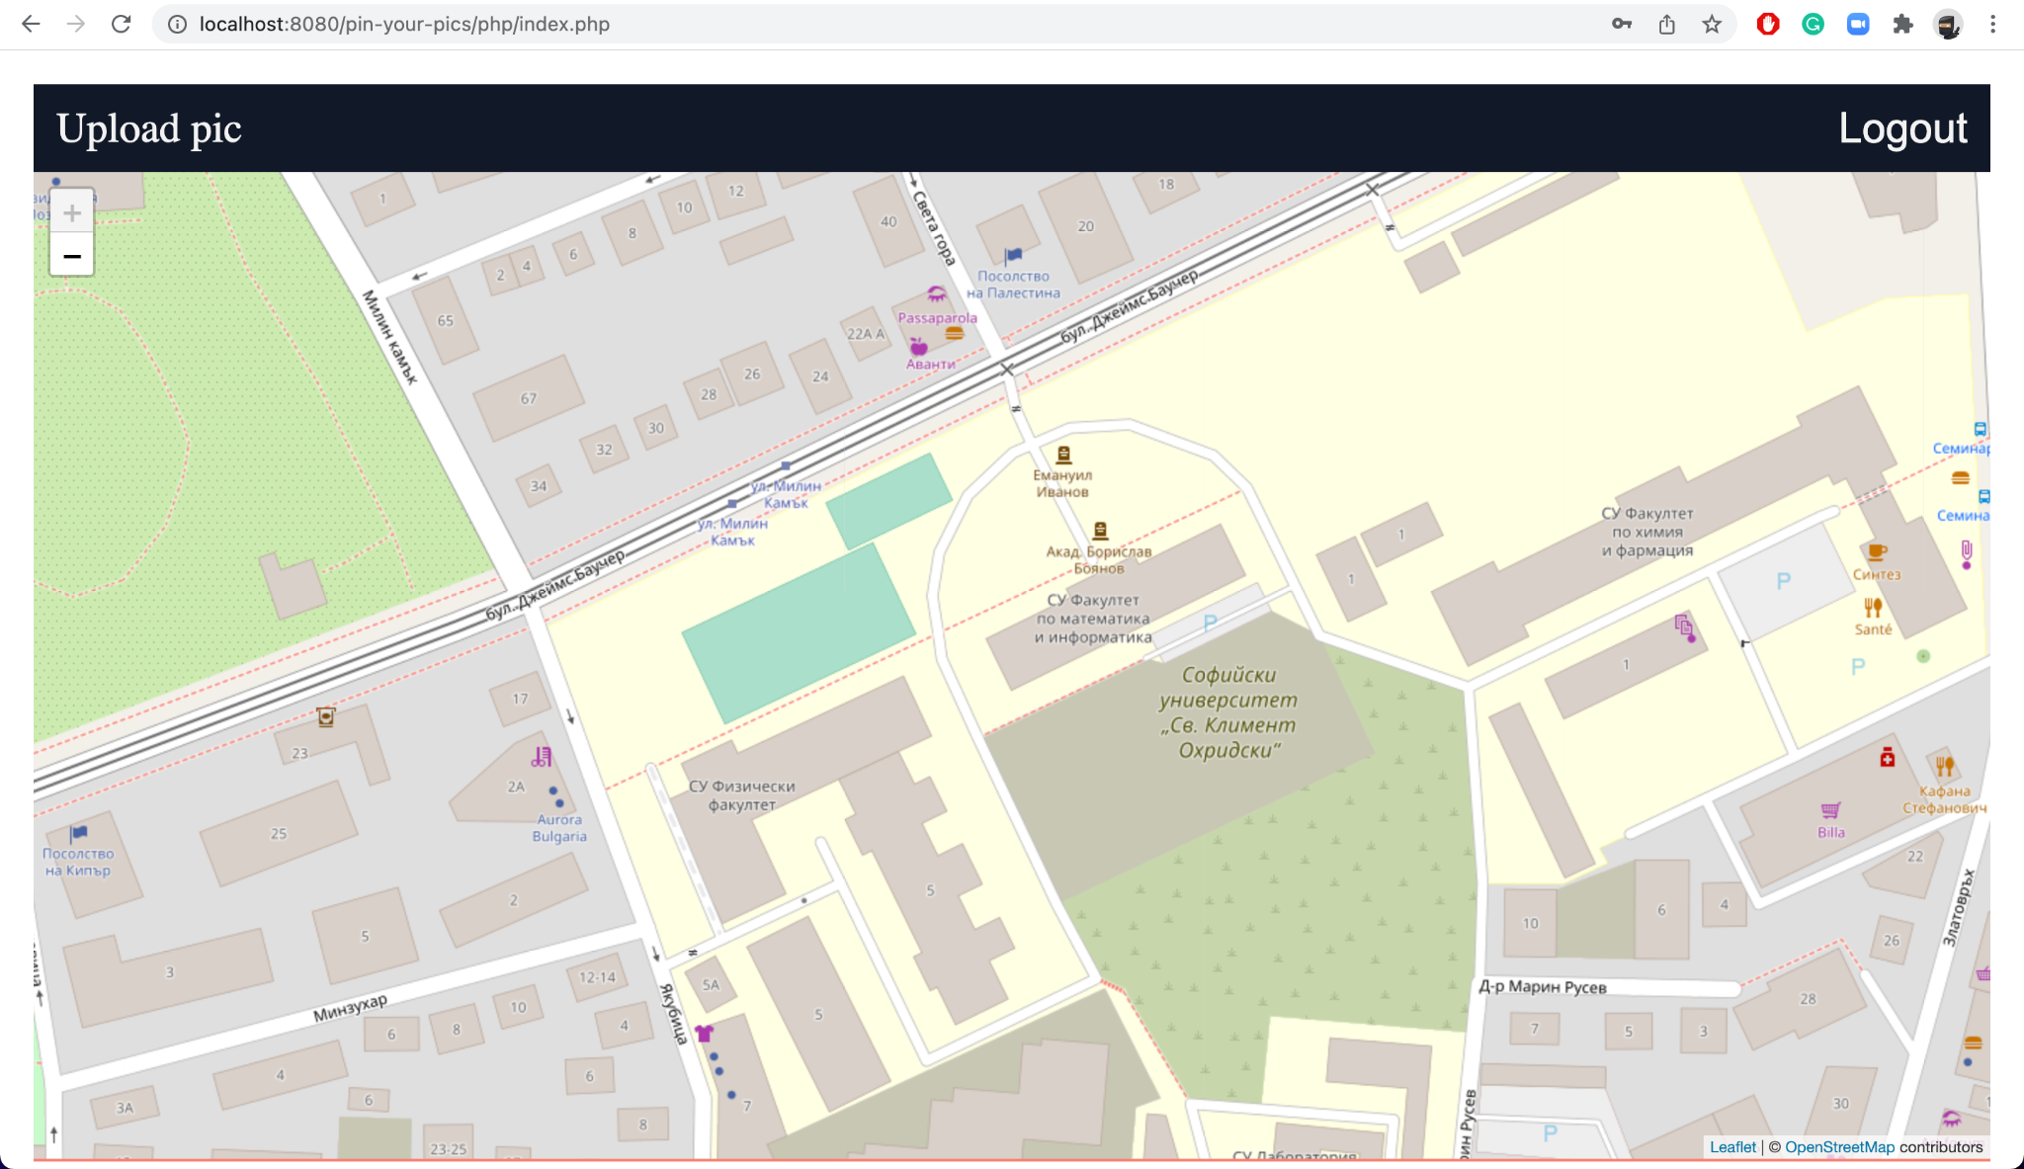

* След успешна регистрация сме препратени на главната страница, която за влезли потребители вече предлага опцията Upload pic, както и Logout от профила. Потребителят може да качи снимка както чрез кликване на избрано място на картата, така и чрез натискане на горния ляв бутон. И в двата случая вляво се разширява меню със стъпки за качване на снимката. При кликване на картата, както е в долното изображение, местоположението на снимката ще бъде взето от самата карта (ако изображението има метаданни за координатите, те ще бъдат взети от там, тъй като са достоверни). В другия случай координатите се извличат от метаданните на снимката.
* Избираме снимка от устройството, както и дали тя да бъде оразмерена според стандартът на Инстаграм. Избираме дали снимката да бъде публична или частна и изпращаме заявката.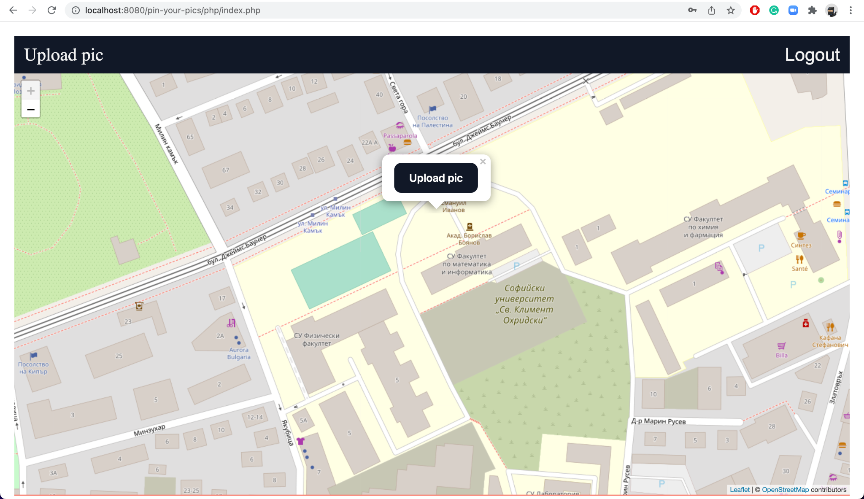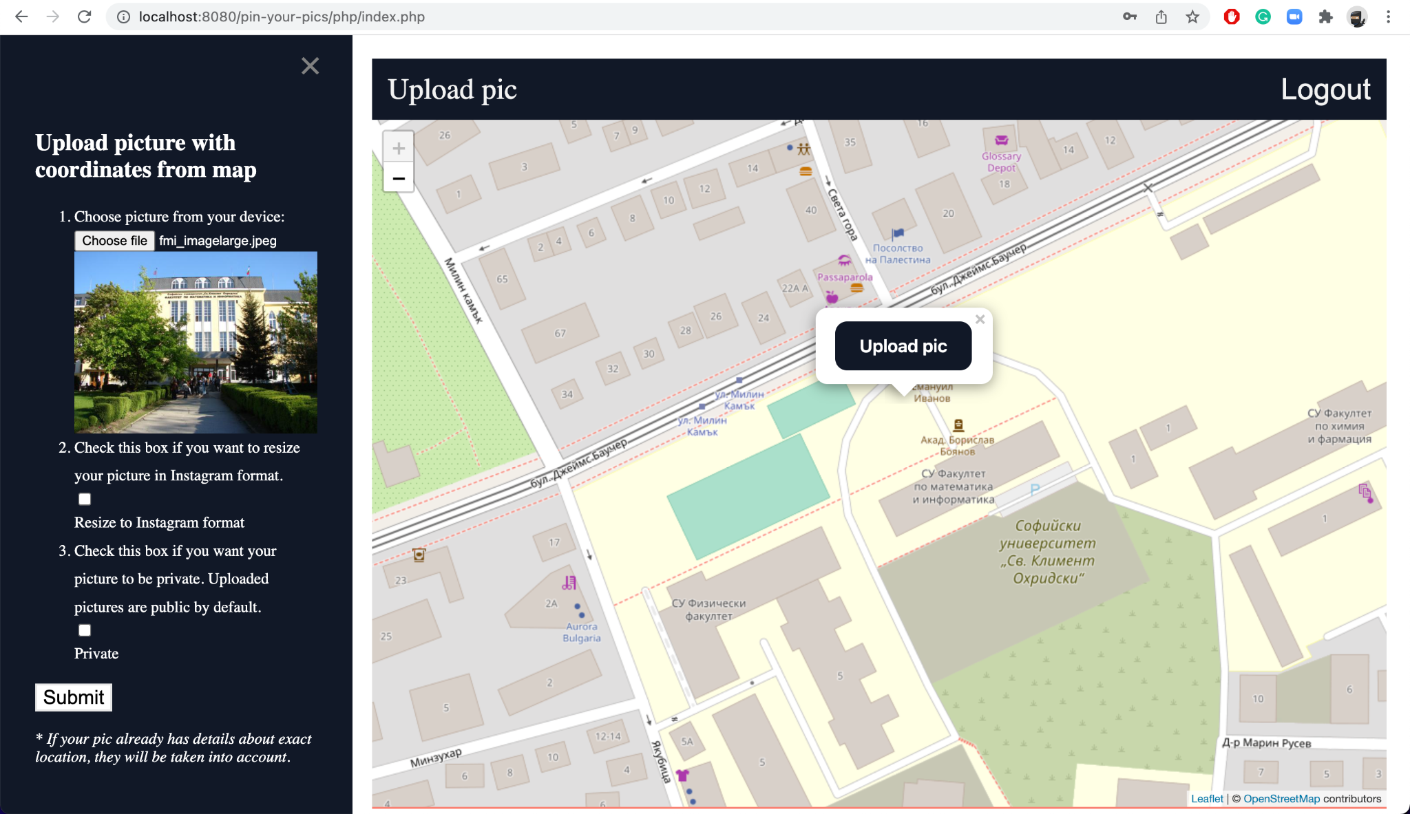
* Снимката е прикачена на правилното място на картата. При натискане на маркера снимката се показва.
* Другият метод за качване на снимка е чрез горния ляв бутон. Стъпките са същите. Този път снимката е частна.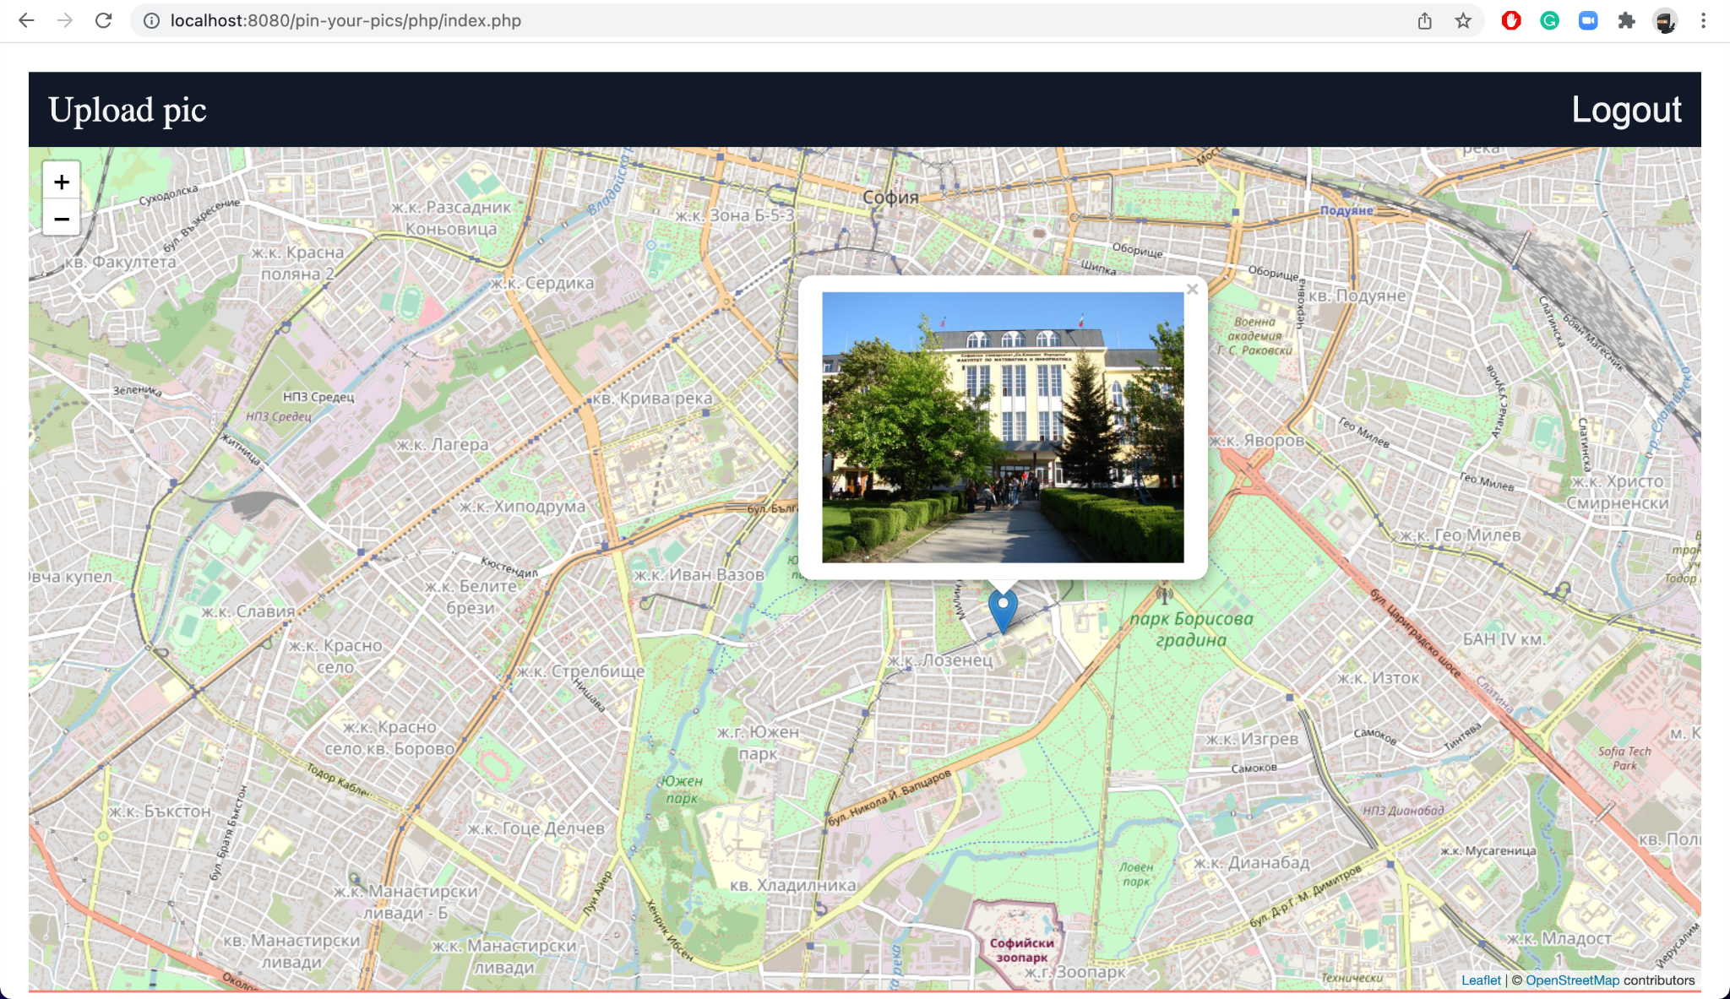

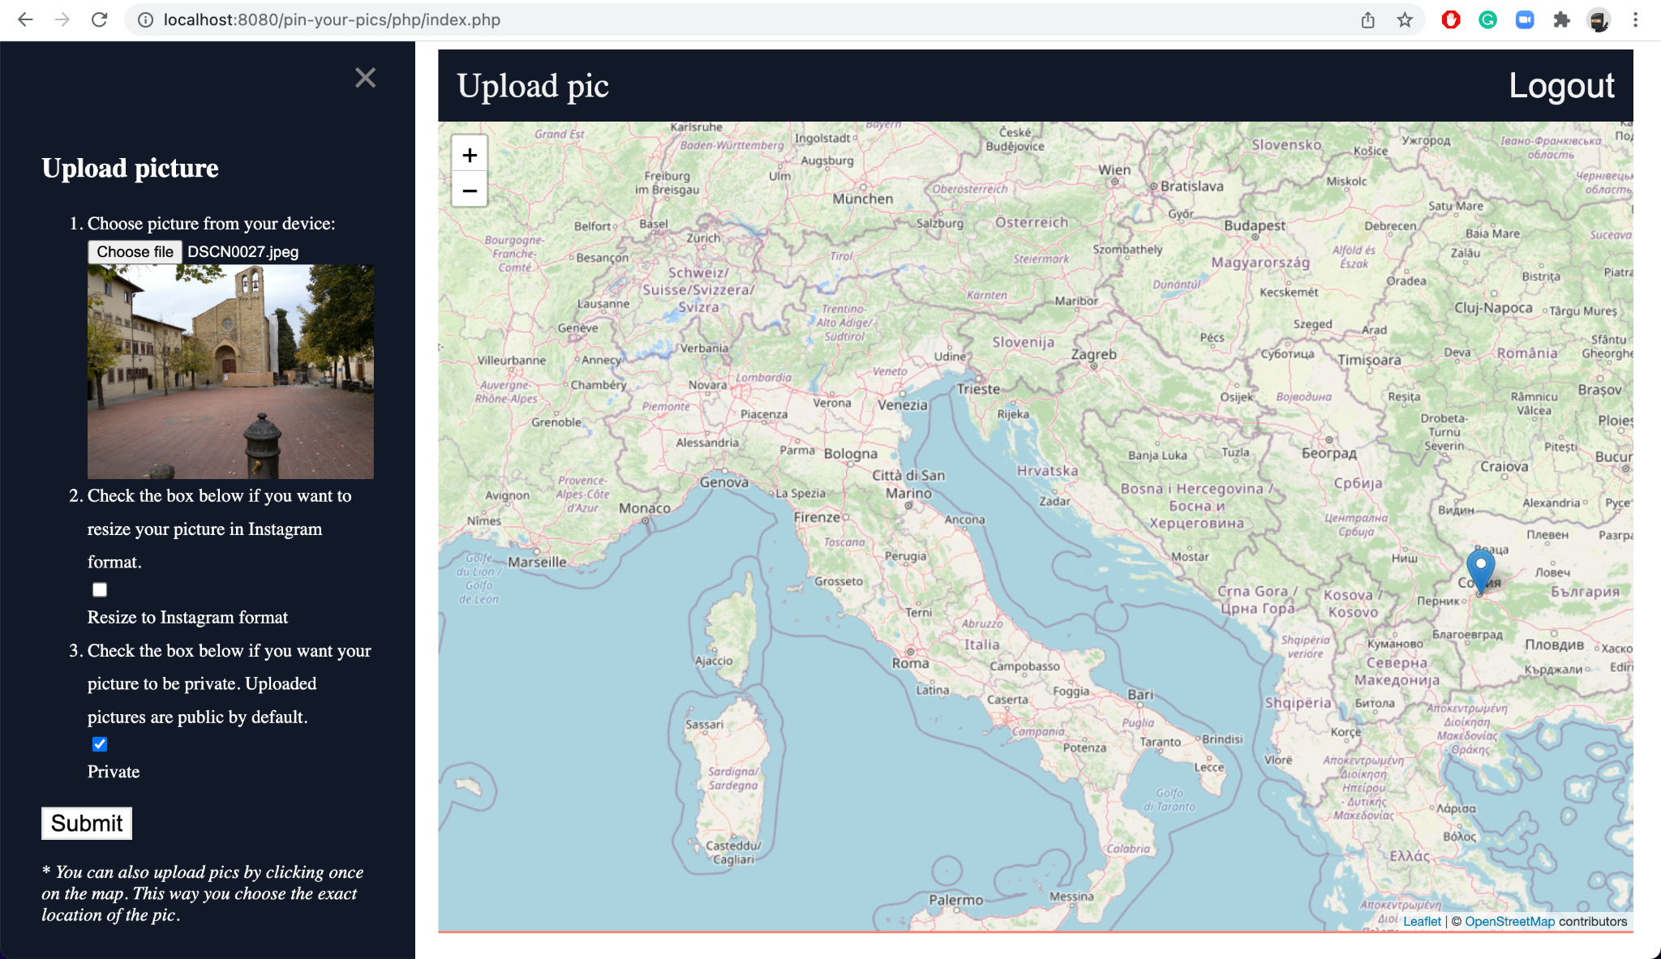

* Снимката е прикачена на правилното място на картата. При натискане на маркера снимката се показва.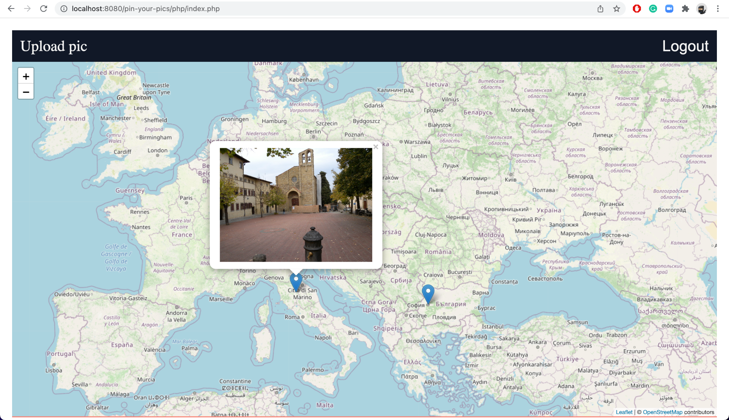
* Потребителят е излязъл от профила си и на картата се вижда само публичната снимка.

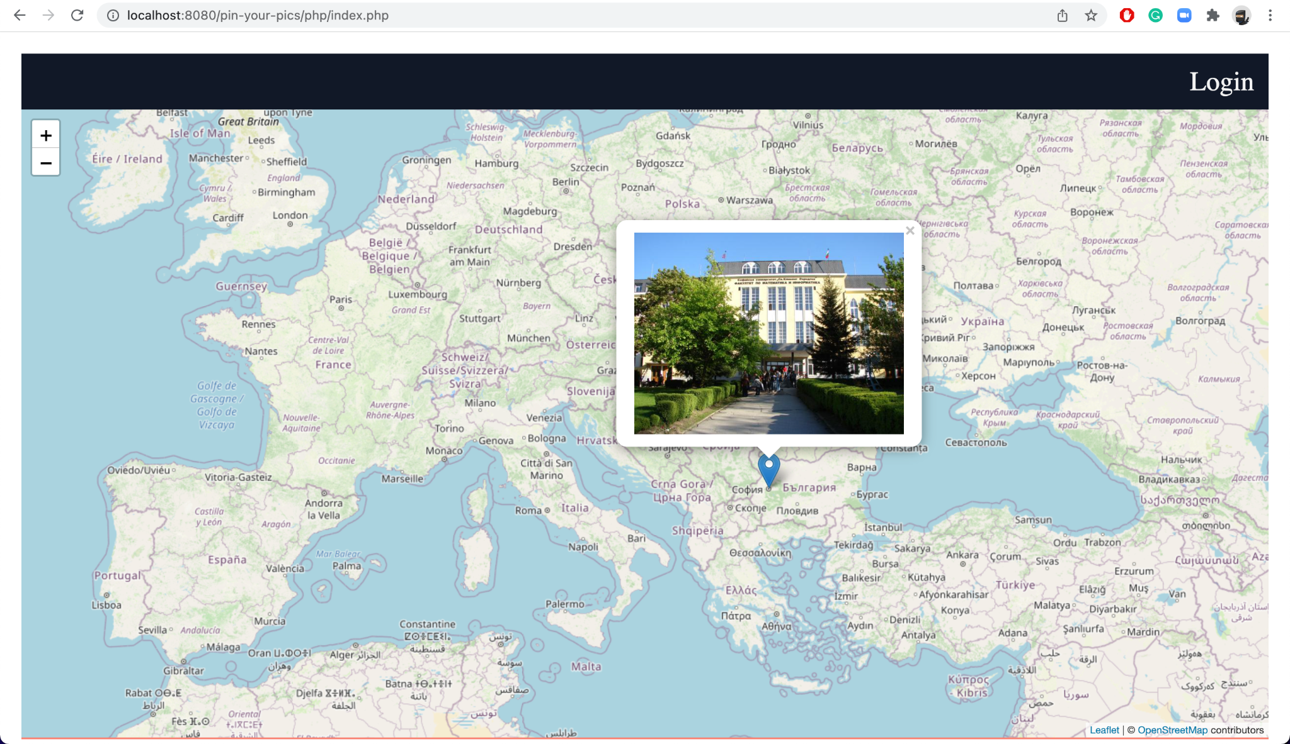

* Така изглежда картата след многократно качване на снимки от различни потребители.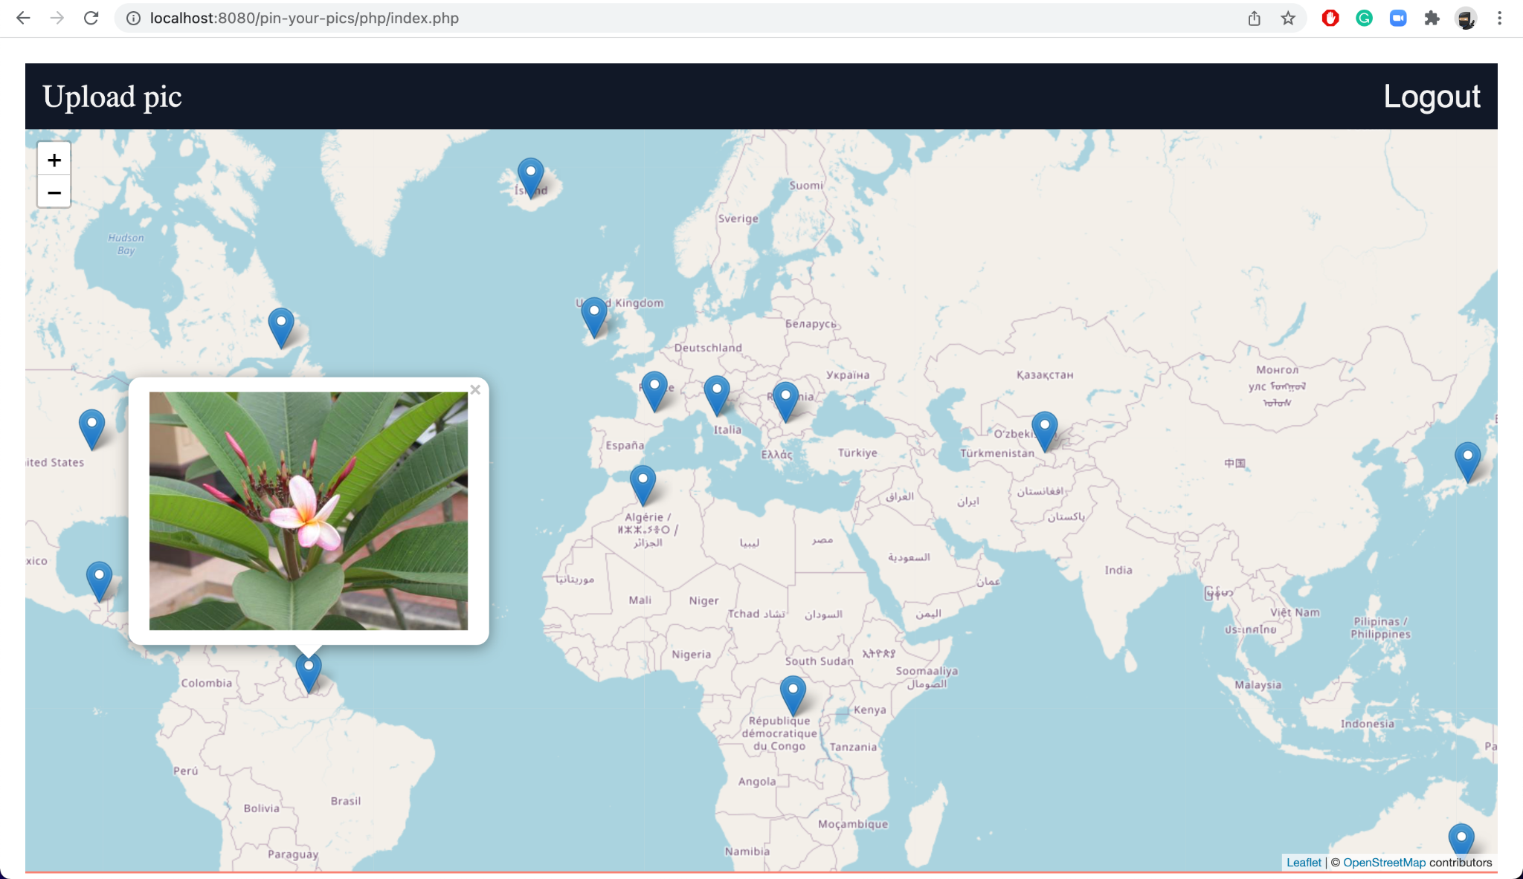
* Приложението предлага и форми за валидация при регистрация и влизане в профила.

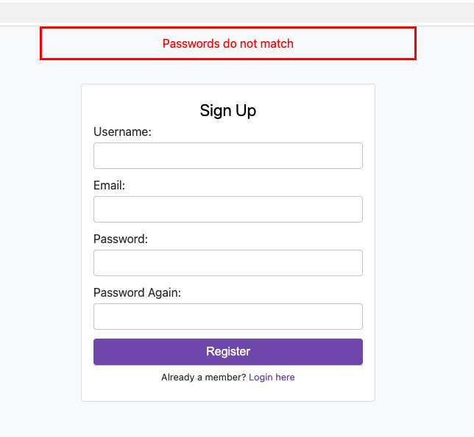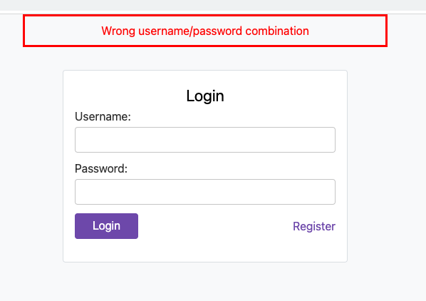

## 7. Примерни данни

Потребители:

username: ivan  
email: ivan@gmail.com   
password: strongpassword

username: violeta  
email: violeta@gmail.com   
password: weakpassword

Снимки:

За снимки с GPS локация в EXIF метаданните си изпозлвахме тези примери - <https://github.com/ianare/exif-samples/tree/master/jpg/gps>

За другата функционалност използвахме всякакви снимки.  
  
Примери могат да бъдат намерени в папката samples/

## 8. Описание на програмния код

JavaScript кодът се намира в папката pin-your-pics/js папката, която се изпълнява на клиента. Той отговаря за извършването на заявки към сървърната част.

CSS файловете са в в папката pin-your-pics/css, с които допълнително се стилизира уеб страницата.

Сървърната част се намира в папката pin-your-pics/php. Помощните php файлове, които не са отделни страници се намират в pin-your-pics/php/includes папката.

Базата от данни се състои от две таблици - users и pics. Таблицата users съдържа информацията за регистрираните потребители. Таблицата users съдържа информация за GPS локацията на снимката, кой е авторът, къде на сървъра се пази снимката и дали е частна/публична.

## 9. Приноси на студента, ограничения и възможности за бъдещо разширение

Виолета развиваше главната страница с картата, рендериране на качените снимки и навигацията на потребителя.

Иван развиваше php функционалността специфична за потребители като регистрация, влизане и качване на снимка.

И двамата допринесоха по всеки компонент от разработката на приложените: oт заявки в базата до PHP, JS, CSS.

Често работиха в заедно в екип по задачи като по определяне на структурата на проекта и реализацията му.

Възможност за бъдещо подобрение е добавянето на затворени групи за споделяне на снимки. Друга възможност е използването на снимка/карта вместо конкретно географска такава.

## 10. Какво научих

* Разпределяне на работа.
* Разликите между сървърна част и клиентска част.
* Динамично генериране на HTML.
* Плюсовете и минусите на PHP.
* Колко готина е Leafletet JS библиотеката.
* Закодирането на информация в снимки.

## 11. Използвани източници

* <https://phptherightway.com/>
* <https://www.php.net/manual/>
* <https://www.w3schools.com/php/>
* <https://leafletjs.com/>
* <https://www.openstreetmap.org/>
* <https://youtu.be/qVU3V0A05k8>

Предал (подпис): Виолета Павлова, 81872, КН, гр. 7

Иван Ганев, 81820, КН, гр. 7

Приел (подпис): ………………………….

/доц. *Милен Петров*/